Министерство науки и высшего образования Российской Федерации

Федеральное государственное бюджетное образовательное учреждение

высшего образования

«Владимирский государственный университет

имени Александра Григорьевича и Николая Григорьевича Столетовых»

(ВлГУ)

Колледж инновационных технологий и предпринимательства

**Лабораторная работа №3**

Выполнила:

cт.гр. ИРсп-121

Орлова С. В.

Проверила:

Курьерова С.А

Владимир 2023

**Цель работы**

изучены следующие темы: выборка данных из отдельных столбцов и присвоение им имён, создание вычисляемых столбов, математические функции: CEILING; ROUND; FLOOR; POWER; SQRT; DEGREES; RADIANS; ABS; PI. Оператор IF, выборка данных по условию, оператор WHERE, логические операции AND, OR, NOT. Операторы BETWEEN, IN. Сортировка данных ORDER BY. Оператор LIKE.

**Практическая часть**

Вариант 2

Задание

На складе магазина затопило стеллаж с книгами авторов на букву "Т". Руководство решило

продать их по сниженной цене со скидкой 80%. Необходимо вывести всех авторов на букву "Т",

их книги, количество, старую цену, цену со скидкой и рассчитать суммарные потери от продажи с

такой скидкой (с учетом количества на остатке). Вывести в порядке названия книг по алфавиту.

**Программный код**

CREATE TABLE book(

author VARCHAR(100),

title VARCHAR(100),

amount INT,

old_price INT,

new_price Decimal(8, 2),

loss Decimal(8,2),

s INT

);

INSERT INTO book(title, author, old_price, amount, new_price, loss)

VALUES ('Бесы','Достоевский Ф.М.',800,3,0,0);

INSERT INTO book(title, author, old_price, amount, new_price, loss)

VALUES ('Игрок','Достоевский Ф.М.',700,8,0,0);

INSERT INTO book(title, author, old_price, amount, new_price, loss)

VALUES ('Война и мир','Толстой Л.Н.',1000,3,0,0);

INSERT INTO book(title, author,old_price , amount, new_price, loss)

VALUES ('Анна Каренина','Толстой Л.Н.',1200,7,0,0);

INSERT INTO book(title, author, old_price, amount, new_price, loss)

VALUES ('Отцы и дети','Тургенев И.С.',650,8,0,0);

INSERT INTO book(title, author, old_price, amount, new_price, loss)

VALUES ('Обломов','Гончаров И.А.',900,2,0,0);

INSERT INTO book(title, author, old_price, amount, new_price, loss)

VALUES ('Евгений Онегин','Пушкин А.С.',1000,3,0,0);

INSERT INTO book(title, author, old_price, amount, new_price, loss)

VALUES ('Собачье сердце','Булгаков М.А.',750,6,0,0);

INSERT INTO book(title, author, old_price, amount, new_price, loss)

VALUES ('Капитанская дочь','Пушкин А.С.',1500,1,0,0);

INSERT INTO book(title, author, old_price, amount, new_price, loss)

VALUES ('Мёртвые души','Гоголь Н.В.',900,2,0,0);

INSERT INTO book(title, author, old_price, amount, new_price, loss)

VALUES ('Ревизор','Гоголь Н.В.',500,4,0,0);

INSERT INTO book(title, author, old_price, amount, new_price, loss)

VALUES ('Шинель','Гоголь Н.В.',645,2,0,0);

INSERT INTO book(title, author, old_price, amount, new_price, loss)

VALUES ('Палата номер 6','Чехов А.П.',500,10,0,0);

INSERT INTO book(title, author, old_price, amount, new_price, loss)

VALUES ('Вишнёвый сад','Чехов А.П.',400,12,0,0);

INSERT INTO book(title, author, old_price, amount, new_price, loss)

VALUES ('Мастер и Маргарита','Булгаков М.А.',555,5,0,0);

INSERT INTO book(title, author, old_price, amount, new_price, loss)

VALUES ('Белая гвардия','Булгаков М.А.',666,6,0,0);

INSERT INTO book(title, author, old_price, amount, new_price, loss)

VALUES ('Идиот','Достоевский Ф.М.',777,7,0,0);

INSERT INTO book(title, author, old_price, amount, new_price, loss)

VALUES ('Братья Карамазовы','Достоевский Ф.М.',888,9,0,0);

INSERT INTO book(title, author, old_price, amount, new_price, loss)

VALUES ('Преступление и наказание','Достоевский Ф.М.',452,7,0,0);

INSERT INTO book(title, author, amount, old_price, new_price, loss)

VALUES ('Обломов','Гончаров И.А.',365,3,0,0);

INSERT INTO book(title, author, amount, old_price, new_price, loss)

VALUES ('Стихотворения и поэма','Есенин С.А.',578,6,0,0);

**Запрос**

SELECT

author,

title,

amount,

old_price,

old_price * 0.2 AS new_price,

old_price - old_price * 0.2 AS loss

FROM book

WHERE author LIKE 'Т%'

ORDER BY title ASC

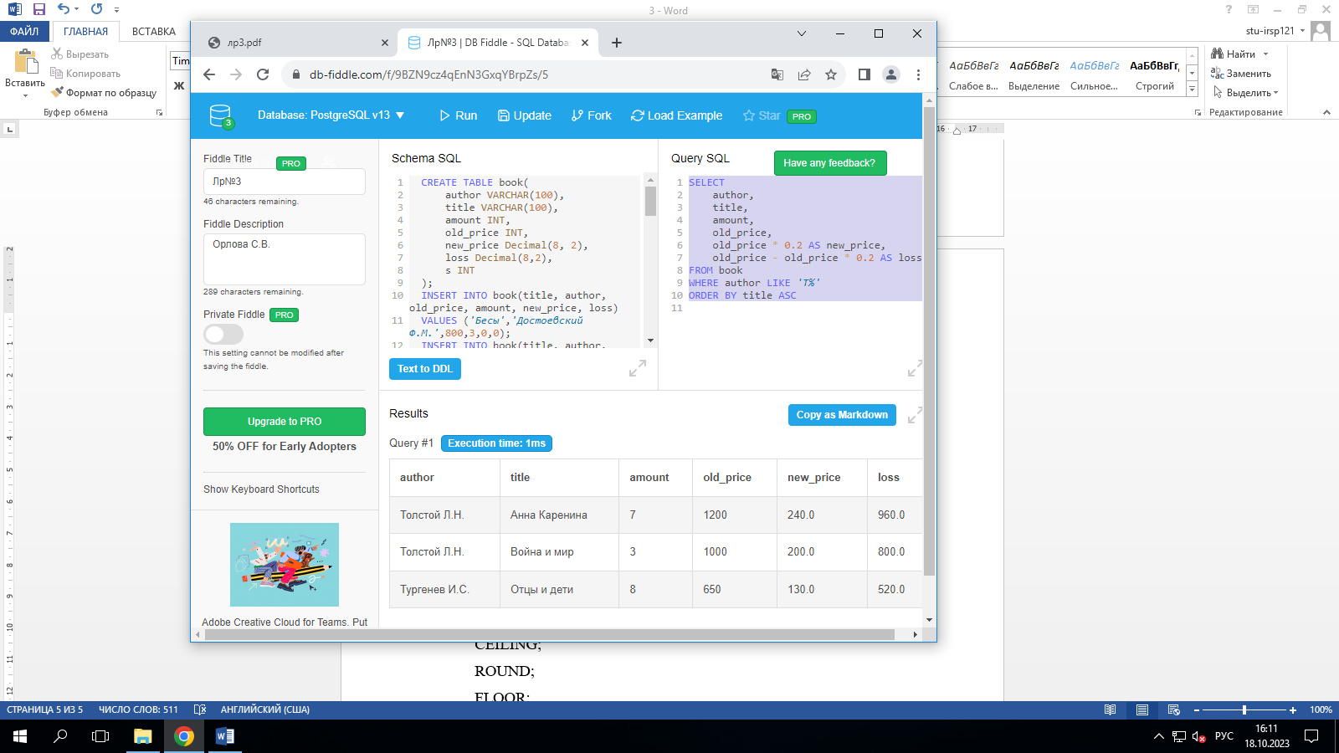

Рисунок 1 – Результат

**Ссылка:** <https://www.db-fiddle.com/f/9BZN9cz4qEnN3GxqYBrpZs/5>

**Вывод**

В ходе данной лабораторной работы изучены следующие темы: выборка данных из отдельных столбцов и присвоение им имён, создание вычисляемых столбов, математические функции: CEILING; ROUND; FLOOR; POWER; SQRT; DEGREES; RADIANS; ABS; PI. Оператор IF, выборка данных по условию, оператор WHERE, логические операции AND, OR, NOT. Операторы BETWEEN, IN. Сортировка данных ORDER BY. Оператор LIKE.